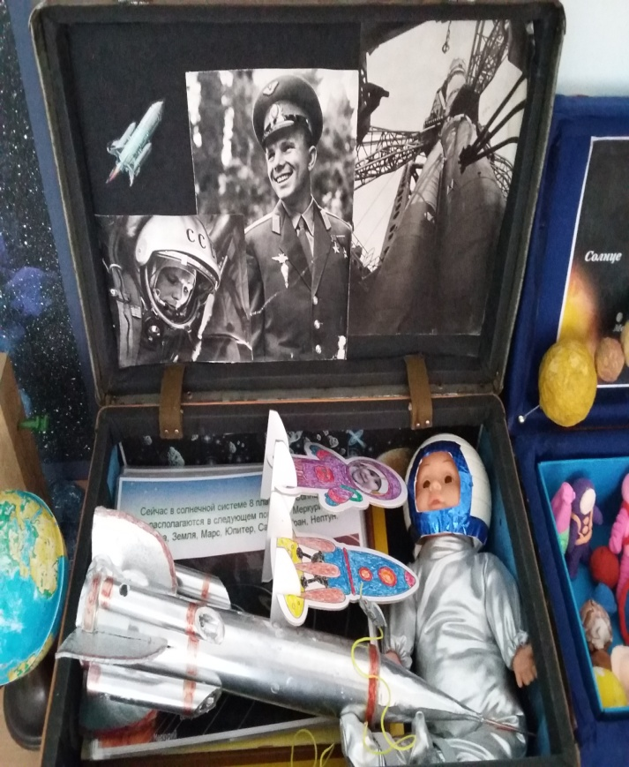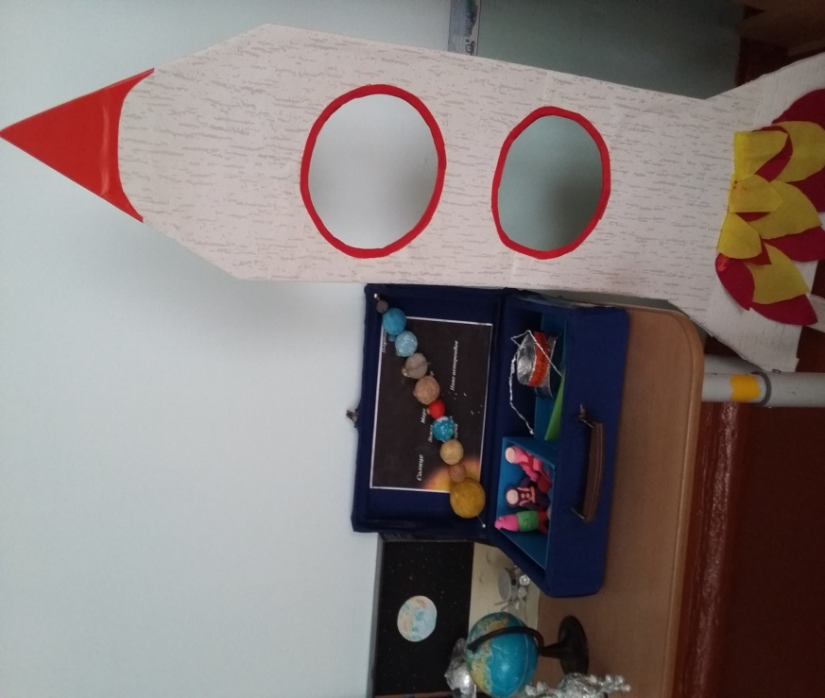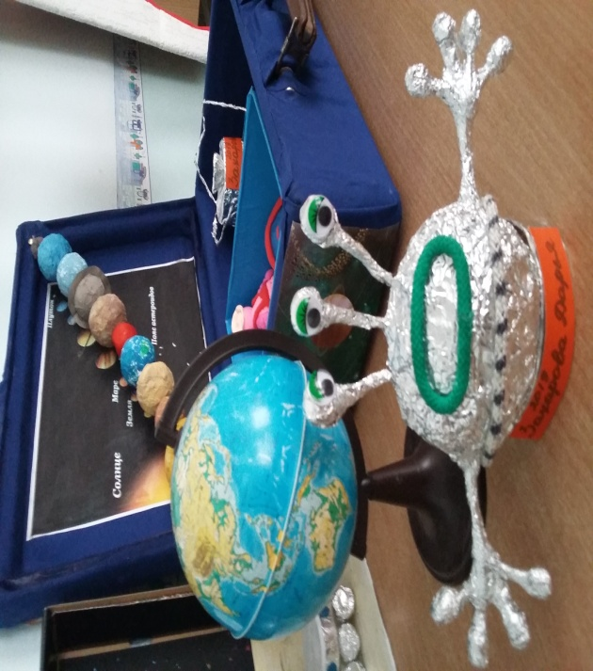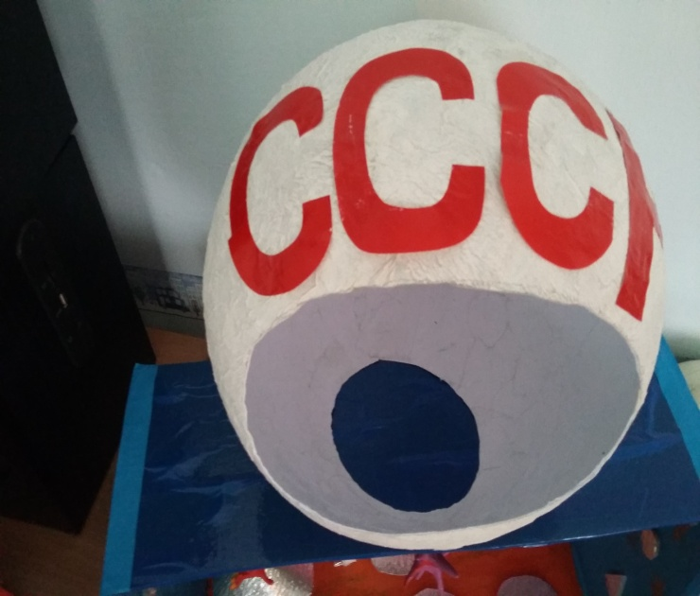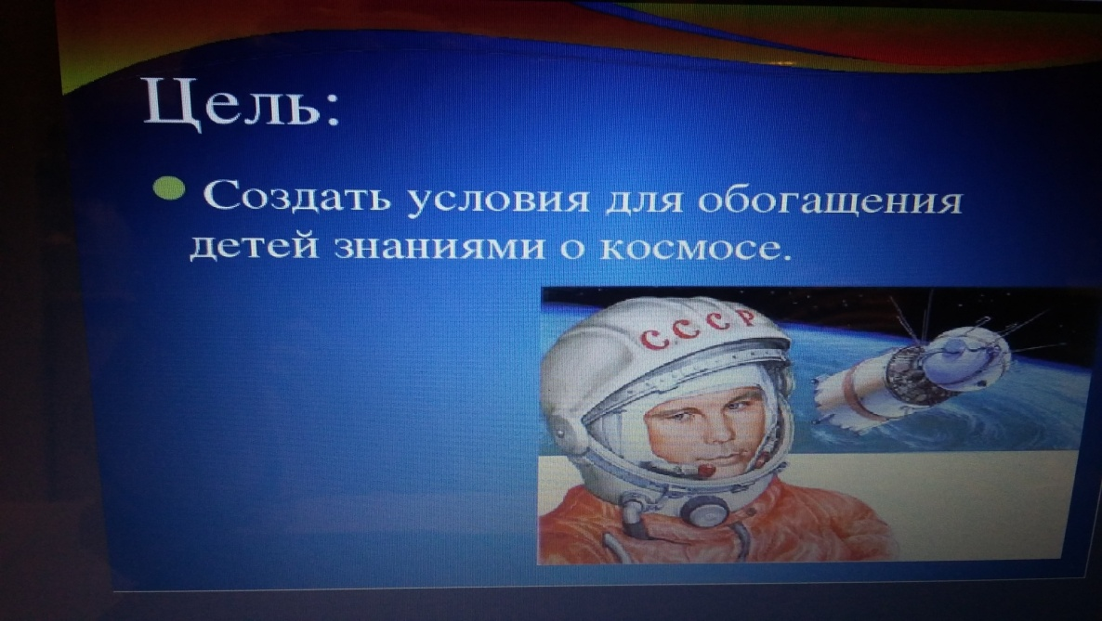

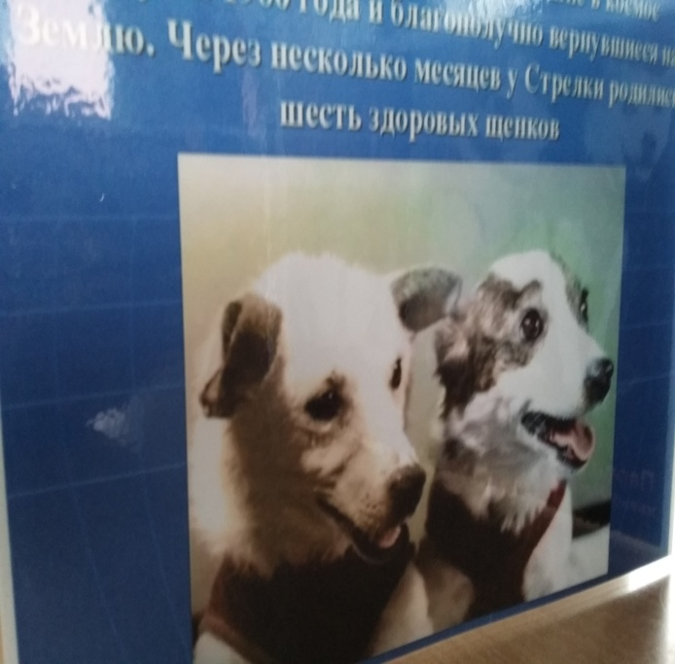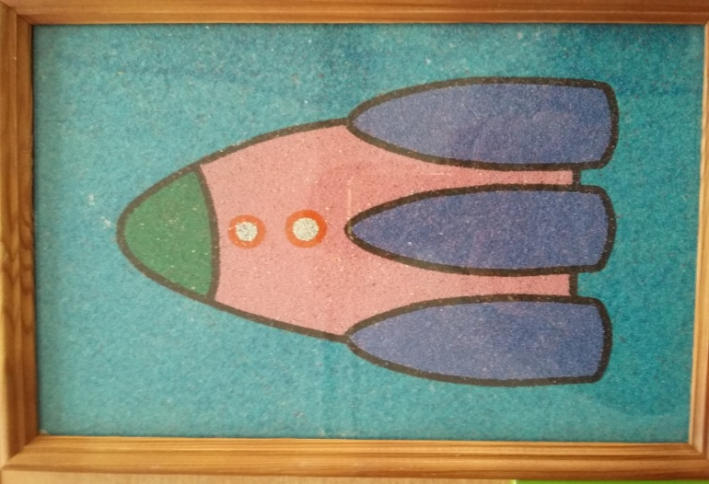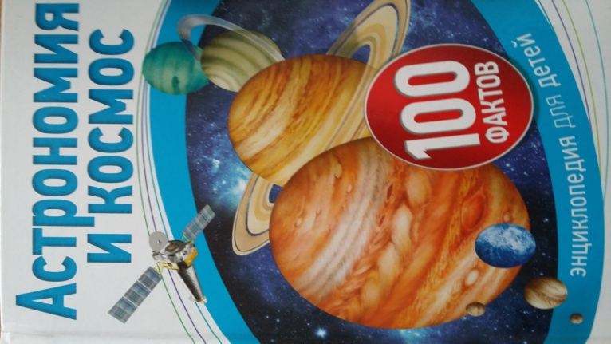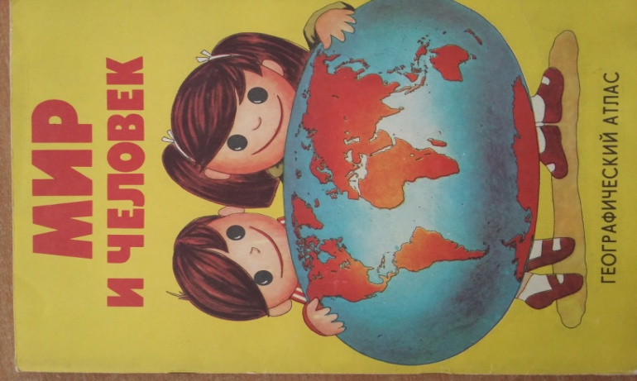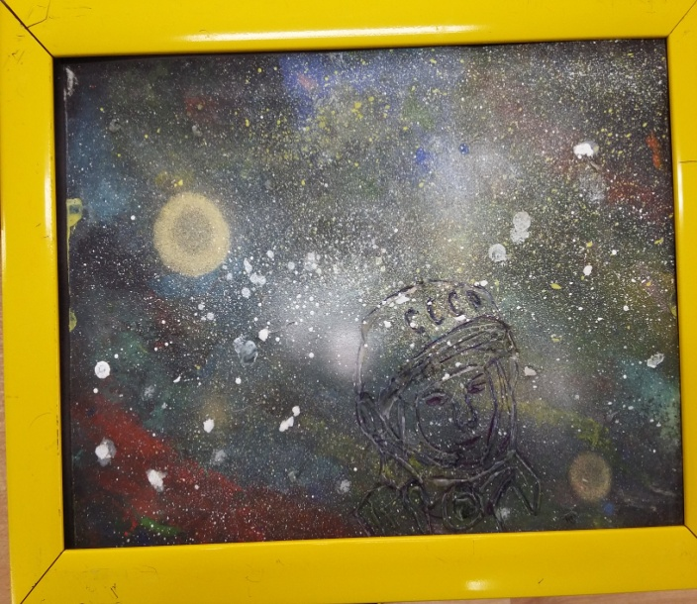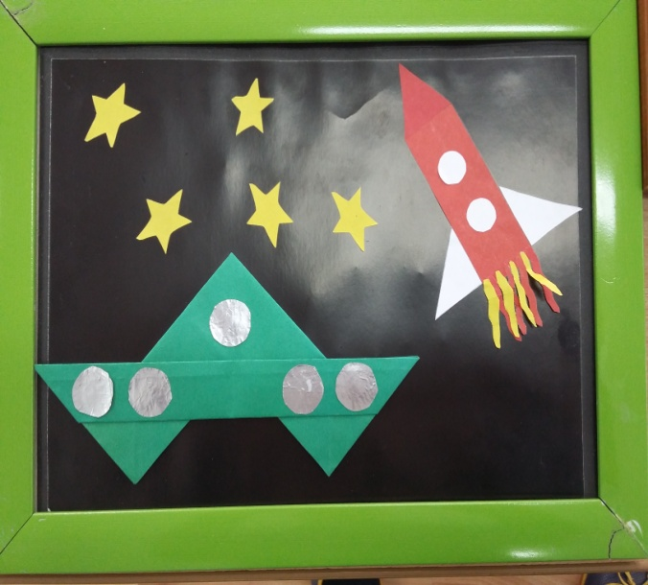 Мини–музей : « Этот загадочный космос»

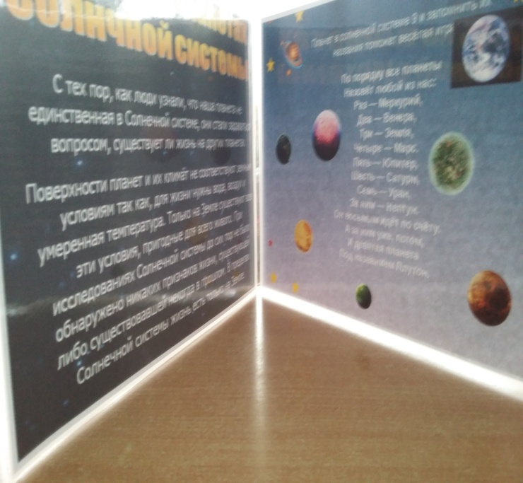

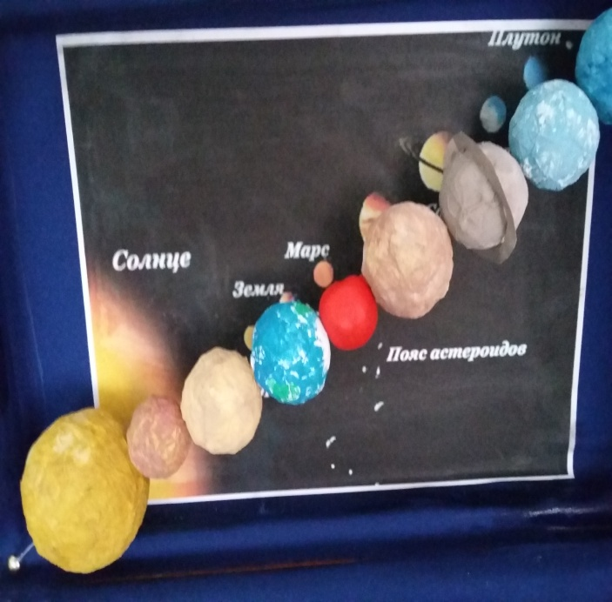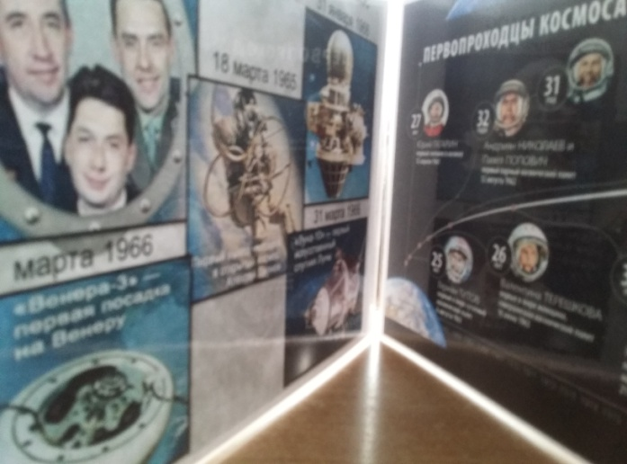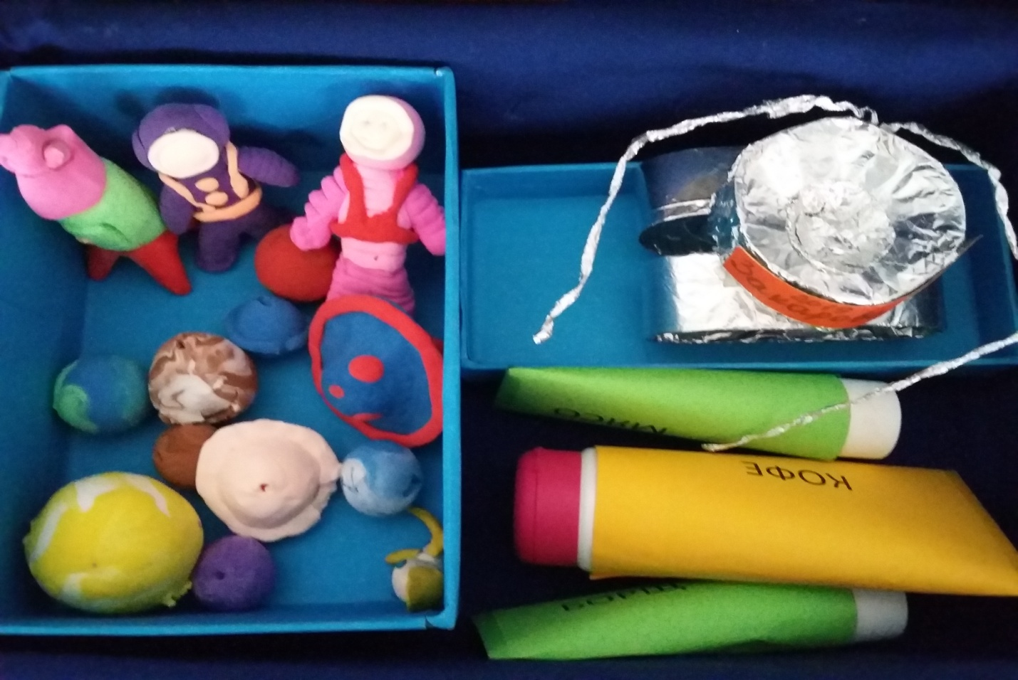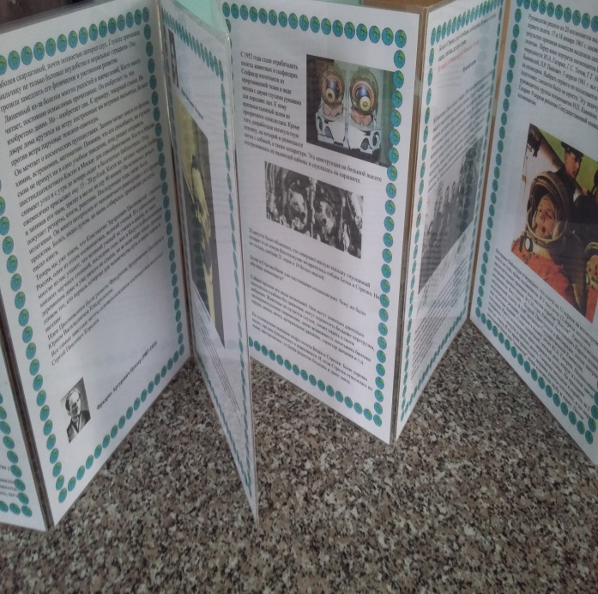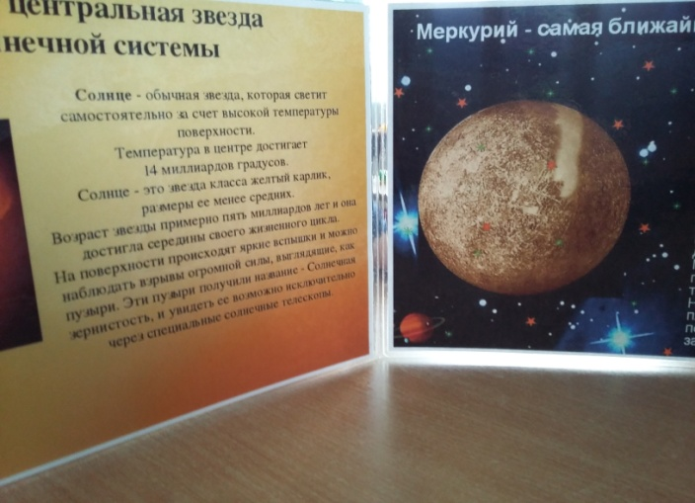

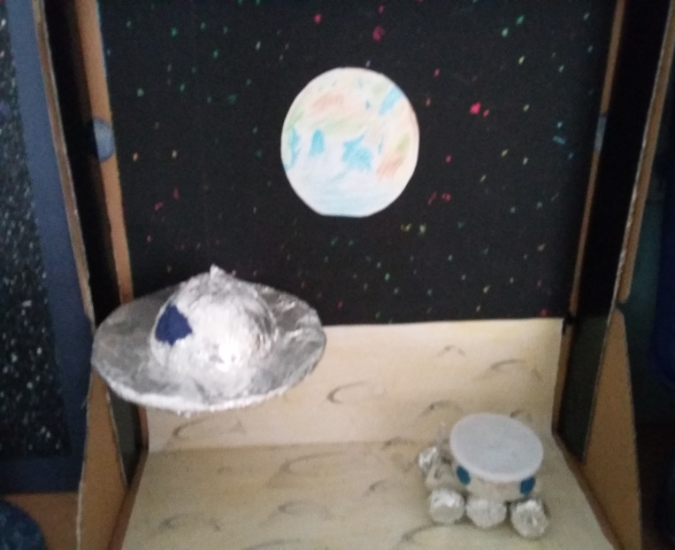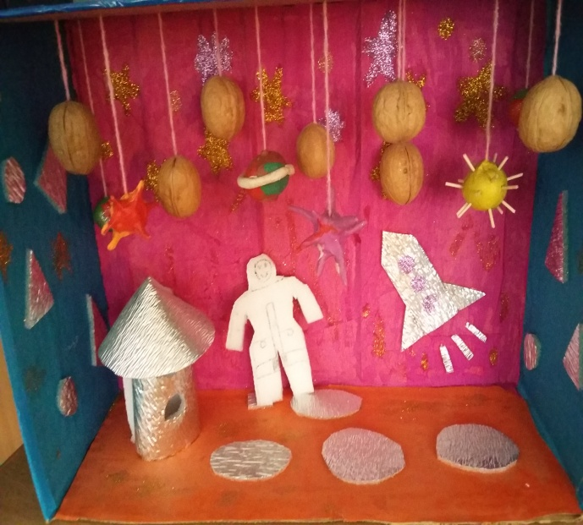

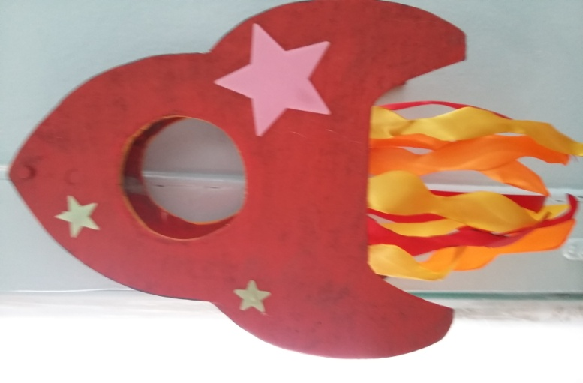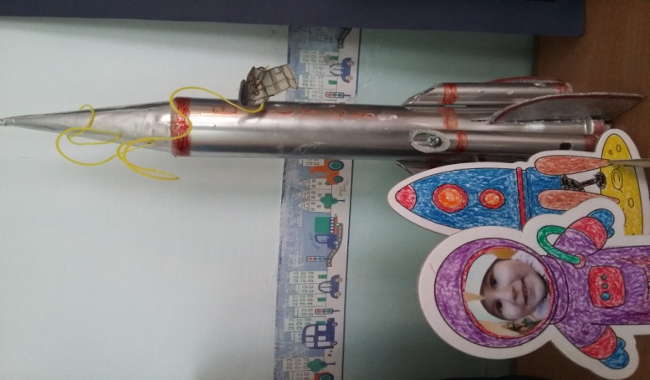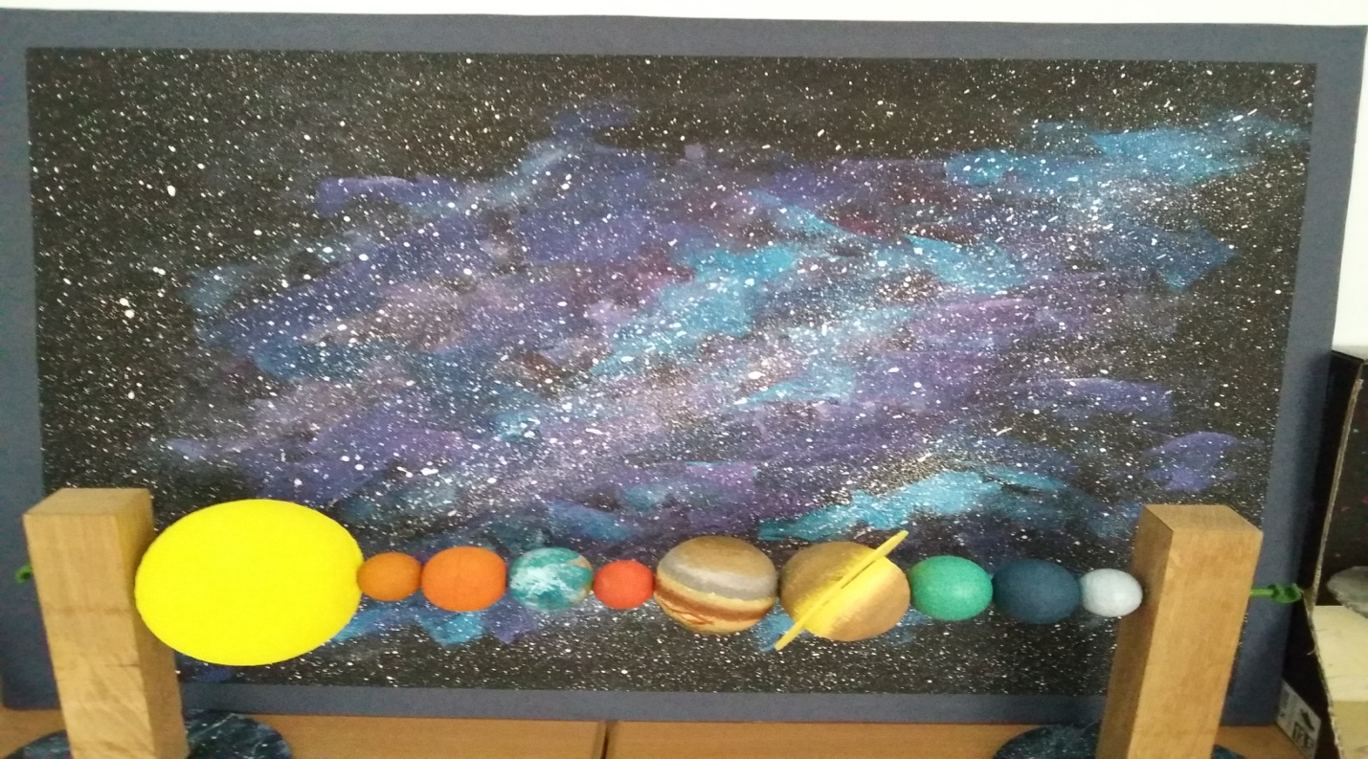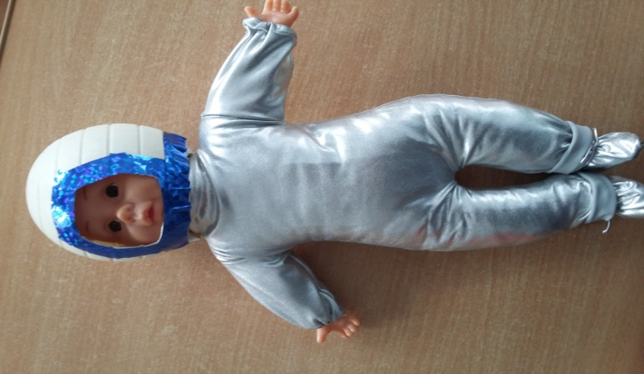

**Презентация**

**Мини-музей в чемодане : « Этот загадочный космос».**

Для детей мир полон неизвестного. Развивать у ребенка интерес к познанию важная задача для педагогов и родителей. Попадая в наш  мини  музей дети с удовольствием рассматривают макеты  космических объектов и планет Солнечной системы знаменитыми космонавтами и их непростым трудом.

**Цель нашего музея**

Формирование у детей дошкольного возраста

представлений о космическом пространстве, освоении космоса

людьми.

**Задачи**

Познакомить детей с историей развития космонавтики.

Сформировать и закрепить первые представления о вселенной; о планетах солнечной системы, их особенностях расположении относительно солнца.

Углубить знания детей о летательных аппаратах животных покоривших космос;

Развивать познавательную активность, любознательность, коммуникативные навыки;

Развивать умение использовать экспоненты музея в изобразительной речевой игровой деятельности.

**ЭКСПОНАТЫ НАШЕГО МУЗЕЯ :**

Действующая модель солнечной системы

Глобус

Модель ракеты

Луноходы

Планеты из шаров

Макеты куклы космонавта

Портреты космонавтов

Первая в мире женщина- космонавт

Детские работы на тему космос

История развития космонавтики

Раздел : «Это интересно»

Фотографии различных космических орбитальных станций и спутников

Познавательная литература на тему космос :

«Астрономия и космос», «Мир и человек».